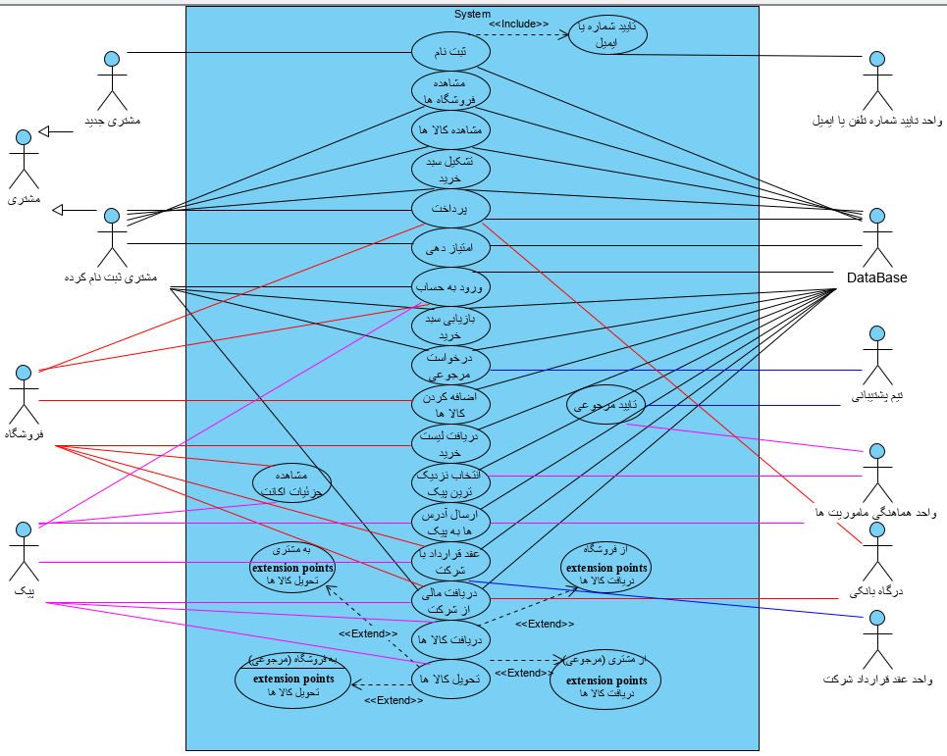

**توضیحات :**

آکتورهای مشتری جدید و مشتری ثبت نام شده را با یک رابطه ارث بری به آکتور والد مشتری متصل میکنیم.

فرض بر این بوده که مشتری تنها بعد ثبت نام میتواند لیست فروشگاه ها و کالاها را ببیند.

منظور از یوزکیس بازیابی سبد خرید، بعد از پرداخت ناموفق است.

فرض بر این بوده تمام دیتاها از جمله موجودی کالاها، جزییات حساب ها، تاریخچه پرداختها و غیره در دیتابیس شرکت ذخیره میشود.

منظور از یوزکیس دریافت مالی از شرکت دریافت مبلغ فروش توسط فروشگاه،درآمد پیک از تحویل کالا و مبلغ بازگشتی به مشتری در صورت مرجوع کردن کالا میباشد.

آکتور واحد هماهنگی ماموریت ها وظیفه دریافت اطلاعات پیک ها از دیتابیس شرکت، پیدا کردن نزدیکترین پیکی که ماموریت را بپذیرد، و سپردن ماموریت دریافت و تحویل کالا به پیک را دارد.